Муниципальное бюджетное общеобразовательное учреждение
«Бичурга – Баишевская средняя общеобразовательная школа»
Шемуршинский МО Чувашская Республика

РАССМОТРЕНА  на заседании  педагогического совета  Протокол № от «28» 08. 2025 г.  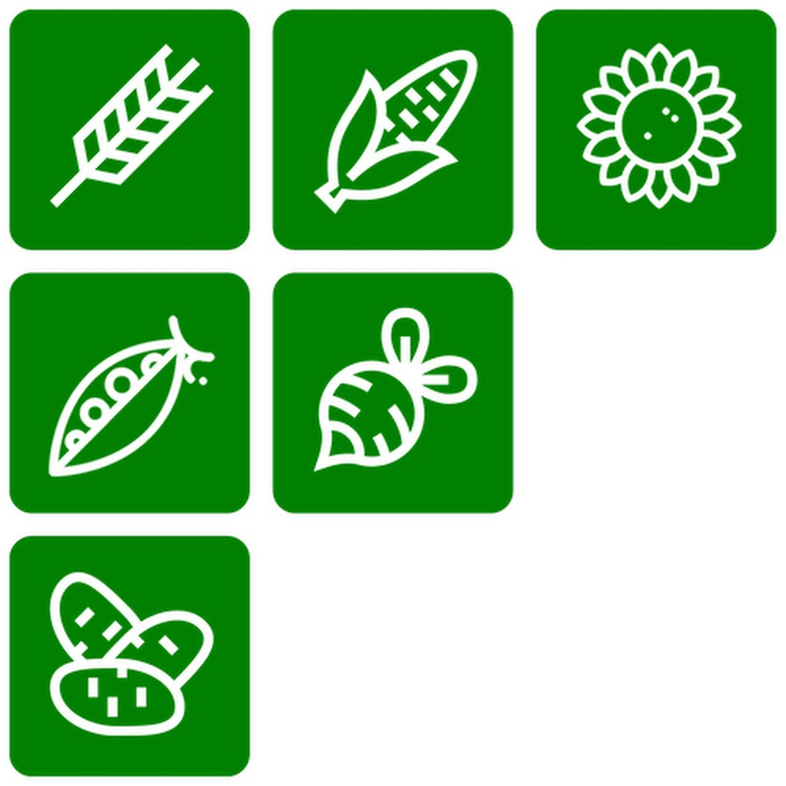 |  | УТВЕРЖДЕНО:  Приказом директора  МБОУ «Бичурга –Баишевская СОШ»  от «28» августа 2025 г. № 110

ИННОВАЦИОННЫЙ ПРОЕКТ
ПО РАННЕЙ ПРОФОРИЕНТАЦИИ ДОШКОЛЬНИКОВ
«АГРОЛАБОРАТОРИЯ»

Разработал: Краснова Альбина Николаевна

Паспорт проекта
Название проекта | «АГРОЛАБОРАТОРИЯ»
Разработчики проекта | Муниципальное бюджетное общеобразовательное учреждение «Бичурга – Баишевская средняя общеобразовательная школа»  Шемуршинский МО Чувашская Республика
Руководитель проекта (Ф.И.О.) | Краснова Альбина Николаевна
Цели и задачи проекта | Цель: Удовлетворить интерес детей к миру сельскохозяйственных растений, привить любовь к природе, к сельскому хозяйству, получить основы агрономического образования, развить интерес к сельскохозяйственным профессиям, выработать сознательное и бережное отношение к природе, воспитать самостоятельную, творчески мыслящую личность.  Задачи:  Образовательные:  обеспечить усвоение воспитанниками основных положений сельскохозяйственной науки о строении, жизнедеятельности растений, об их индивидуальном и историческом развитии;  Развивающие:  формирование сознательного отношения к вопросам охраны природы и экологическим проблемам, бережного отношения к природе;  формирование нравственных основ личности ребенка, гуманистической направленности волевых качеств;  приобщение детей к общечеловеческим ценностям.  Воспитательные:  формировать высокий уровень экологической культуры и патриотизма, потребность в природоохранной деятельности, гуманное отношение к окружающей живой и неживой природе и ответственность за её судьбу.  формировать устойчивый интерес к труду.  воспитывать экологически грамотного и социально-адаптированного гражданина России.
Срок реализации проекта | Проект «Агролаборатория» рассчитан на один учебный год и реализуется в соответствии с планом-графиком.
Целевая аудитория проекта | Проект направлен на работу с воспитанниками (6-7 лет) ориентирован на педагогов и родителей (законных представителей)
Нормативная база | Проект разработан в соответствии с нормативно правовыми актами Российской Федерации, которые регламентируют деятельность дошкольных образовательных организаций, определяют требования к осуществлению образовательной деятельности, условиям безопасности и комфортным условиям пребывания детей в ДОО, гарантируют доступность дошкольного образования (Федеральным законом от 29.12.2012 № 273-Ф3 «Об образовании в Российской Федерации»; Постановлением Главного государственного санитарного врача Российской Федерации от 15.10.2013 № 26 «Об утверждении СанПиН 2.4.3049-
Ожидаемые результаты: | В результате реализации проекта воспитанники будут:  Знать:  историю происхождения и выращивания сельскохозяйственных культур;  правила и способы выращивания сельскохозяйственных культур;  применение овощных культур в питании  Уметь:  Научно правильно выращивать сельскохозяйственные растения;  правильно убирать и хранить собранный урожай;  проводить простейшие агрономические опыты.  У воспитанников будут развиты следующие личностные качества:  -интерес к познанию мира природы; осознание места и роли человека в биосфере;  -преобладание мотивации гармоничного взаимодействия с природой с точки зрения экологической допустимости;  -формирование основ экологической грамотности: способности оценивать последствия деятельности человека в природе, умение выбирать целевые и смысловые установки в своих действиях и поступках по отношению к живой природе.

Актуальность.
Учитывая тенденцию модернизации дошкольного образования, создание детской агролаборатории - это отличная возможность для детско-исследовательской деятельности, где у дошкольников развиваются умения наблюдать, сравнивать, выдвигать и проверять гипотезы. Таким образом, создаются необходимые условия для всестороннего развития детей дошкольного возраста в соответствии с современными требованиями и развитием ранней профориентации для дошкольников. С этой целью мы решили разработать годовой познавательно-исследовательский проект «Агролабратория».
Дошкольный возраст является наиболее благоприятным периодом для формирования любознательности у детей, что позволяет сформировать у детей активный интерес к аграрному труду, привить детям уважение к людям труда, природному и рукотворному миру.
Проект определяет содержание, основные пути развития профориентации воспитанников, направлен на воспитание ранней профориентации воспитанников и формирования знаний о профессиях на селе. Проект представляет собой определенную систему содержания, форм, методов и приемов педагогических воздействий.
Проект «Агролаборатория» представляет собой углубленное изучение предметов естественнонаучного цикла с непосредственными практическими заданиями.
Данный инновационный проект заключается в подготовке будущих фермеров, начиная с детского сада, позволит воспитывать инициативных, трудолюбивых детей, умеющих применить полученные знания на практике. Во время изучения растений и цветов дети получают элементарные знания об объектах, явлениях окружающего мира и взаимосвязи между ними. Они приобретают осознанное, ценностное отношение к изучаемым объектам и явлениям природы. Ребенок осваивает простейшие умения организации безопасного взаимодействия с окружающим миром.
В проекте представлен план с применением инновационного оборудования и состоит из:
-стеллажа для рассады ;
Набора инструментов для посадки и пересадки;
Набора для выращивания микрозелени;
Набора для опытов;
Микроскопа том числе оснащение данной лаборатории образовательными модулями:
Цель: Удовлетворить интерес детей к миру сельскохозяйственных растений, привить любовь к природе, к сельскому хозяйству, получить основы агрономического образования, развить интерес к сельскохозяйственным профессиям, выработать сознательное и бережное отношение к природе, воспитать самостоятельную, творчески мыслящую личность.
Задачи:
Образовательные:
- обеспечить усвоение воспитанниками основных положений сельскохозяйственной науки о строении, жизнедеятельности растений, об их индивидуальном и историческом развитии;
Развивающие:
- формирование сознательного отношения к вопросам охраны природы и экологическим проблемам, бережного отношения к природе;
- формирование нравственных основ личности ребенка, гуманистической направленности волевых качеств;
- приобщение детей к общечеловеческим ценностям.
Воспитательные:
- формировать высокий уровень экологической культуры и патриотизма, потребность в природоохранной деятельности, гуманное отношение к окружающей живой и неживой природе и ответственность за её судьбу.
- формировать устойчивый интерес к труду.
- воспитывать экологически грамотного и социально-адаптированного гражданина России.
Ожидаемые результаты:
В результате реализации проекта воспитанники будут:
Знать:
- историю происхождения и выращивания сельскохозяйственных культур;
- правила и способы выращивания сельскохозяйственных культур;
- применение овощных культур в питании.
Уметь:
- научно правильно выращивать сельскохозяйственные растения;
- правильно убирать и хранить собранный урожай;
- проводить простейшие агрономические опыты.
У воспитанников будут развиты следующие личностные качества:
- интерес к познанию мира природы; осознание места и роли человека в биосфере;
- преобладание мотивации гармоничного взаимодействия с природой с точки зрения экологической допустимости;
- формирование основ экологической грамотности: способности оценивать последствия деятельности человека в природе, умение выбирать целевые и смысловые установки в своих действиях и поступках по отношению к живой природе.
Методы и формы реализации проекта
Наглядные методы:
- Видео-показ;
- наблюдения;
- рассматривание книжных иллюстраций, репродукций;
- проведение дидактических игр;
Словесные методы:
- чтение литературных произведений; беседы с элементами диалога;
- обобщающие рассказы воспитателя.
Игровые методы:
- проведение разнообразных игр (малоподвижных, сюжетно-ролевых, дидактических и др.);
- загадывание загадок;
Практические методы:
- организация продуктивной деятельности детей; оформление гербария растений;
- экологический практикум.
Участники проекта:
- дети подготовительной группы;
- педагоги – воспитатели;
- родители воспитанников.
Продукт проектной деятельности:
- защита исследовательских проектов и творческих работ «Юный агроном»
Сроки реализации проекта:
продолжительность проекта: постоянный, ежегодный (январь – август).
Этапы и сроки реализации проекта «Агролаборатория»:
I этап – Подготовительный
- Обсуждение темы, цели и задач проекта;
- Изучение методической литературы по теме проекта;
- Подготовка анкет для первоначального опроса участников, которые примут участие в проекте;
II этап - Основной
- Проведение совместных мероприятий по намеченному плану

тематичекий план

СЕНТЯБРЬ-ОКТЯБРЬ
Неделя | Тема | Программное содержание | Форма работы
1 | «Знакомство с агролабораторией» | Познакомить с агролабораторией | Работа на метеостанции; экскурсия в агролабораторю,
2 | «Значение растений в жизни человека» | Расширить знания детей о растениях и их значимости в жизни человека. | Работа на метеостанции; беседа
3 | «Гербарий растений» | Познакомить детей с гербарием (сбор, сушка, оформление) | Работа на метеостанции; беседа, практическое занятие
4 | «Профессии людей, занятых в цветоводстве» | Прививать детям интерес к цветоводству, формировать практические умений вести наблюдения за явлениями природы, стремления заботиться о растениях. | Работа на метеостанции; видео-показ познавательного фильма.
НОЯБРЬ
1 | «Огород на окошке» | Формирование у детей интереса к опытнической и исследовательской деятельности по выращиванию овощных растений в комнатных условиях. | Работа на метеостанции; игровая ситуация
2 | «Влияние света и температуры на рост растений» | Познакомить с понятиями «свет», «освещенность», «температура»; обучить измерять температуру различных объектов; объяснить, как освещенность влияет на жизнь растений и других живых организмов. | Работа на метеостанции; беседа, практическое занятие с использованием цифровой научной лабораторией «Наурша»
3 | «Размножение комнатных растений» | Познакомить детей со способами размножения комнатных растений (черенкованием, луковичками, клубнями, воздушными и прикорневыми отростками, стеблевыми черенками, делением корневищ, разрезанными листьями). | Работа на метеостанции; беседа,  видео-показ познавательного фильма
4 | «Питание комнатных растений» | Дать детям элементарные представления о питании растений. Подтвердить знания экспериментом. | Работа на метеостанции; беседа, просмотр презентации
ДЕКАБРЬ
1 | «Почва. Земельные смеси» | Показать сложность состава почв и многообразие их типов. Обратить внимание на малочисленность плодородных почв на земле. | Работа на метеостанции; беседа,  Просмотр презентации
2 | «Кислотность» | Познакомить с понятием «кислотность»; научить измерять кислотность разных продуктов. | Работа на метеостанции; беседа, Практическое занятие с использованием цифровой научной лабораторией «Наурша»
3 | «Цветочные растения открытого грунта» | Закрепить представление детей о цветочных культурах; познакомить с видами цветов открытого грунта. | Работа на метеостанции;  беседа,  просмотр познавательного видеофильма
4 | «Мир растений» | Обобщить и систематизировать знания детей о многообразии растений, углублять и конкретизировать представления детей об условиях жизни растений. | Работа на метеостанции; защита исследовательских и творческих работ
5 | «Мир растений»
ЯНВАРЬ
1 | «3начение овощей в жизни человека» | Закрепить представление детей овощных культурах; закрепить умение детей различать их по внешнему виду, узнавать на иллюстрациях. | Работа на метеостанции; беседа,  просмотр презентации
2 | «Электричество» | Познакомить с понятиями «электрический ток», «напряжение»; научить измерять напряжение в простейших цепях электрического тока. | Работа на метеостанции; беседа, практическое занятие с использованием цифровой научной лабораторией «Наурша»
3 | «Семена овощных культур» | Уточнить представление о том, что растения вырастают из семян. Научить узнавать семена овощных культур, отличать их друг от друга. | Работа на метеостанции; беседа,  практическое занятие
ФЕВРАЛЬ
1 | «Подготовка семян к посадке. Проращивание семян» | Уточнить представление о том, что растения вырастают из семян. | Работа на метеостанции; беседа, практическое занятие
2 | «Почва. Тепличные грунты» | Дать представление о почве и её составе; развивать умение проводить простейшие опыты и на их основании делать выводы. | Работа на метеостанции; беседа,  практическое занятие
3 | «Удобрения» | Ознакомить с новым видом ухода –удобрение почвы (подкормкой, некоторыми правилами внесения удобрений) | Работа на метеостанции; видео-показ познавательного фильма
4 | «Посадка позднеспелых овощных культур (баклажан, томаты,перец) | Учить детей работать в группах: обобщать опыт, вести наблюдения, ухаживать за овощами. | Работа на метеостанции; экологический практикум
МАРТ
1 | «Выращивание зеленых в теплице» | Познакомить детей с разными способами выращивания зеленых в теплице. | Работа на метеостанции; экологический практикум
2 | «Наблюдения за всходами овощей» | Учить детей устанавливать связь между состоянием растений и условиями, в которых оно находится, уходом за ними; формировать понятие о том, что посаженные растения зависят от ухода за ними человека. | Работа на метеостанции; беседа,  наблюдения
3 | «Выращивание рассады овощных культур» | Познакомить детей с разными способами выращивания рассады овощных культур | Работа на метеостанции; экологический практикум
4 | «Профессии людей, занятых в овощеводстве» | Познакомить детей с профессией овощеводов. | Работа на метеостанции; беседа
5 | «Цветы открытого грунта» | Расширить и закрепить знания детей о цветочных растениях, растущих на участке детского сада. | Работа на метеостанции; беседа, просмотр презентации
АПРЕЛЬ
1 | «Пикирование рассады овощных культур» | Учить детей работать в группах: обобщать опыт, вести наблюдения, ухаживать за растениями. | Работа на метеостанции; экологический практикум
2 | «Пересадка комнатных растений» | Познакомить с приёмами по пересадке комнатных растений | Работа на метеостанции; практическое занятие
3 | «Мир сельскохозяйственной техники» | Расширять знания детей о сельскохозяйственной технике и ее роли на различных этапах сельского труда. | Работа на метеостанции; виртуальная экскурсия, чтение стихотворений
4 | «Растения на участке  детского сада» | Познакомить с конкретными видами деревьев, кустарников,  Культурнымии дикорастущими  травянистыми  растениями на территории детского сада, знают их названия, характерные признаки,  особенности строения. | Работа на метеостанции; беседа,  экскурсия на участок детского сада
МАЙ
1 | «Вредители и болезни почвы и растений» | нания о вредных и полезных насекомых, их значимости в природе, о  Сформировать у детей знания о разнообразных видах деятельности детей по защите природы. | Работа на метеостанции; беседа, просмотр презентации
2 | «Посев и посадка овощей в открытый грунт» | Сформировать у детей знания и навык высадки рассады | Работа на метеостанции; экологический практикум
3 | «Уход за рассадой на огороде» | Развивать практические навыки ухода за рассадой овощных культур. | Работа на метеостанции; практическое занятие
4 | «Юный агроном» | Обобщить и систематизировать знания детей о растениеводстве и овощеводстве;  Сформировать у детей интерес к исследовательской и опытнической деятельности. | Работа на метеостанции; защита исследовательских и творческих работ
ИЮНЬ - АВГУСТ
1 | Уход за учебно-исследовательским участком, теплицей (полив, прополка, рыхление) | Познакомить детей с технологией выращивания, способами полива растений, рыхления. | Работа на метеостанции; практическое занятие, наблюдения
2 | Сбор урожая | Сформировать трудовые навыки, воспитывать дружеские взаимоотношения между детьми и взрослыми, привычку трудиться, воспитывать любовь к коллективному труду. | Работа на метеостанции; практическое занятие

III этап – Заключительный
- проведение итогового анкетирования среди участников проекта;
- защита исследовательских и творческих работ «Юный агроном»;
- составление презентации о реализации проекта «Как мы сажаем и ухаживаем за растениями»;
-выставка детских рисунков, поделок из пластилина, связанных с тематикой проекта.

МЕТОДИЧЕСКАЯ ЛИТЕРАТУРА
  - Иванова А. И. «Экологические наблюдения и эксперименты в детском саду. Мир растений» М. 2005г.
  - Кирюшин В.И. Экологические основы земледелия.- М.Колос,1996г.
  - Конаков А.П. Техника для малых животноводческих ферм. И: Академия, 2004г.
  - Наураша в стране Наурандии. Цифровая лаборатория для дошкольников и младших школьников. Методическое руководство для педагогов/Шутяева Е.А.- М.: Издательство Ювента,2015
  - Тугушева Г. П., Чистякова А. Е. «Экспериментальная деятельность детей»

